STA/266/01-2022

Starazolin
Wskazania: W leczeniu objawowym stanów, którym towarzyszy obrzęk i przekrwienie spojówek, wywołanych czynnikami drażniącymi takimi jak: kurz, dym, soczewki kontaktowe, wiatr, jaskrawe światło słoneczne, chlorowana woda, kosmetyki, a także w alergicznych stanach zapalnych, takich jak: katar sienny i uczulenie na pyłki traw. Starazolin łagodzi objawy towarzyszące, takie jak: pieczenie, świąd, bolesność, nadmierne łzawienie i podrażnienie.
Skład i postać: Każdy ml kropli zawiera 0,5 mg chlorowodorku tetryzoliny. Substancja pomocnicza o znanym działaniu: benzalkoniowy chlorek, roztwór. Krople do oczu. Płyn bezbarwny, przezroczysty, klarowny. Przeciwwskazania: Nadwrażliwość na tetryzolinę lub którykolwiek składnik preparatu; jaskra szczególnie z wąskim kątem lub inne ciężkie schorzenia oczu. Dzieci w wieku poniżej 2 lat. Podmiot odpowiedzialny: Polfa Warszawa S.A. Pozwolenie na dopuszczenie do obrotu nr R /0331 wydane przez MZ. Lek wydawany bez recepty. ChPL: 2021.06.09.

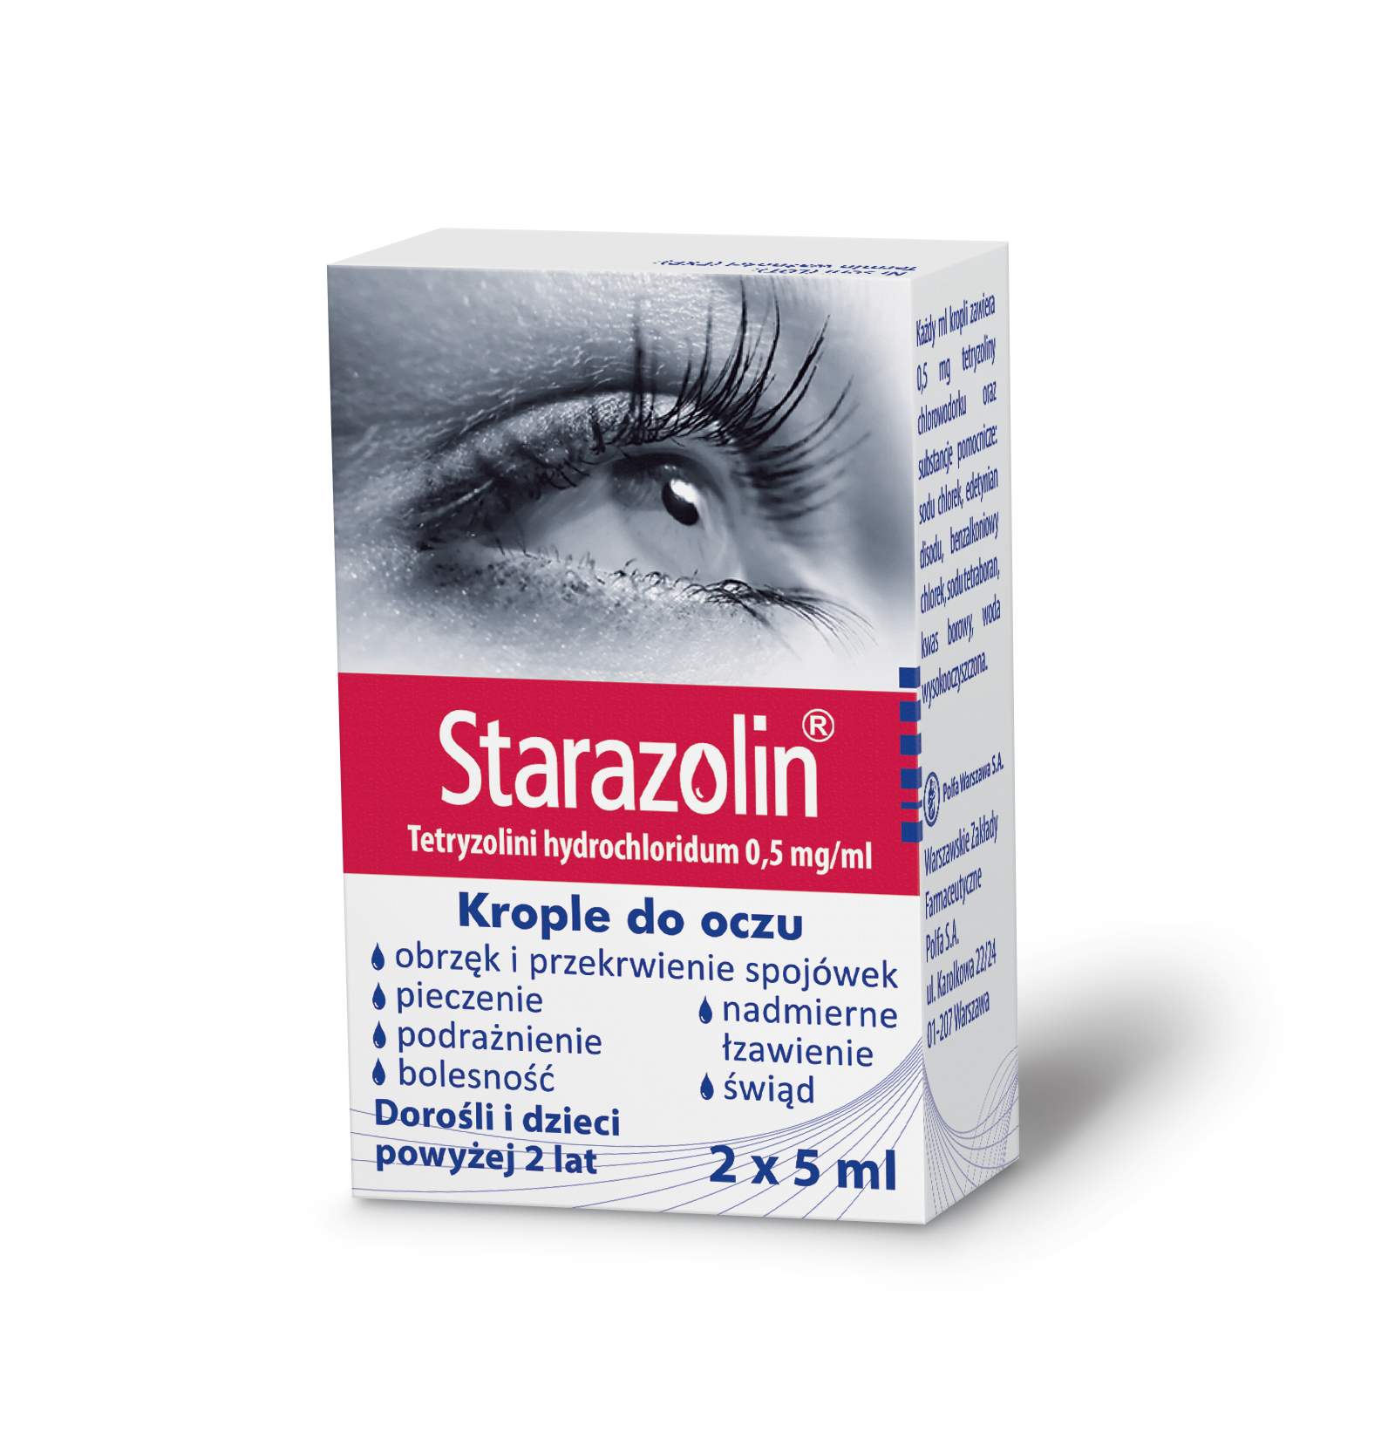

Przed użyciem zapoznaj się z ulotką, która zawiera wskazania, przeciwwskazania, dane dotyczące działań niepożądanych i dawkowanie oraz informacje dotyczące stosowania produktu leczniczego, bądź skonsultuj się z lekarzem lub farmaceutą, gdyż każdy lek niewłaściwie stosowany zagraża Twojemu życiu lub zdrowiu.

